深圳市数据分析岗位需求和薪资情况分析

项目简介
想要从事深圳市的数据分析岗位，就要先对这个岗位和城市需求有相应的了解，我能想到的比较直接的办法是从企业招聘需求中获取讯息来指导自己的学习方向和简历准备。
本次项目拟用集搜客爬取拉钩网上数据分析和商业数据分析岗位信息，然后进行数据清洗和分析，了解深圳市数据分析岗位需求和特点。

数据来源和数据集

本项目所使用的数据集来自拉勾网，是通过集搜客这一网络爬虫工具来爬取的。本次爬取得到的字段信息如下：

内容 | 字段名称
公司名称 | company
岗位名称 | title
所属行业 | industry
月薪 | month_salary
融资阶段 | phase
公司规模 | scale
所属区 | district
经验要求 | experience
学历要求 | quanlification
全职/兼职 | full_or_parttime
职位描述和任职要求 | description

在Excel中将数据表去掉无关列（如“_clueid”,_fullpath’等）并将所有字段名称改为英文后得到如下表格：

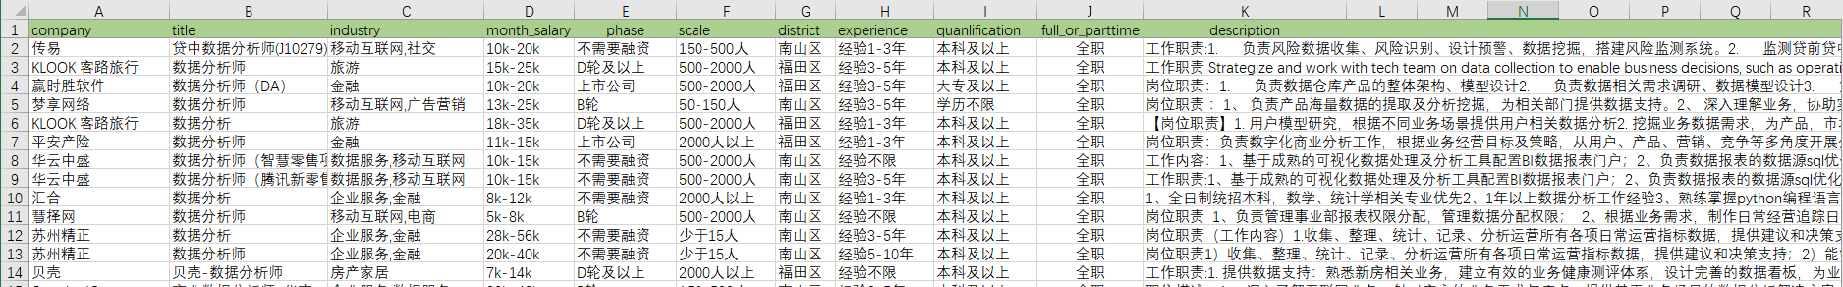

数据集一共451行，11列

拟分析的问题

主要是希望通过实际的数据为自己和求职深圳数据分析岗位的小伙伴提供参考性的建议，具体针对以下几个问题：
- 深圳各区对数据分析人才的需求对比；
- 深圳各行业对数据分析的需求对比；
- 数据分析师岗位在深圳总体薪酬情况；
- 深圳不同行业数据分析师平均薪酬对比；
- 深圳数据分析师岗位随着经验的积累薪资的变化情况；
- 数据分析师所需要掌握的技能和需要具备的核心能力。

技术和工具

本项目主要分为两大部分。第一部分是数据爬取，采用的是集搜客爬虫工具。第二部分是数据清洗和分析，分析工具为jupyter notebook，以python编程语言为主。用Padas来进行数据整理和统计分析，用matplotlib作图形的可视化，用seaborn进行图形的美化。在进行技能需求分析的时候，用jieba作为分词工具包，并用wordcloud制作词云。

数据整理

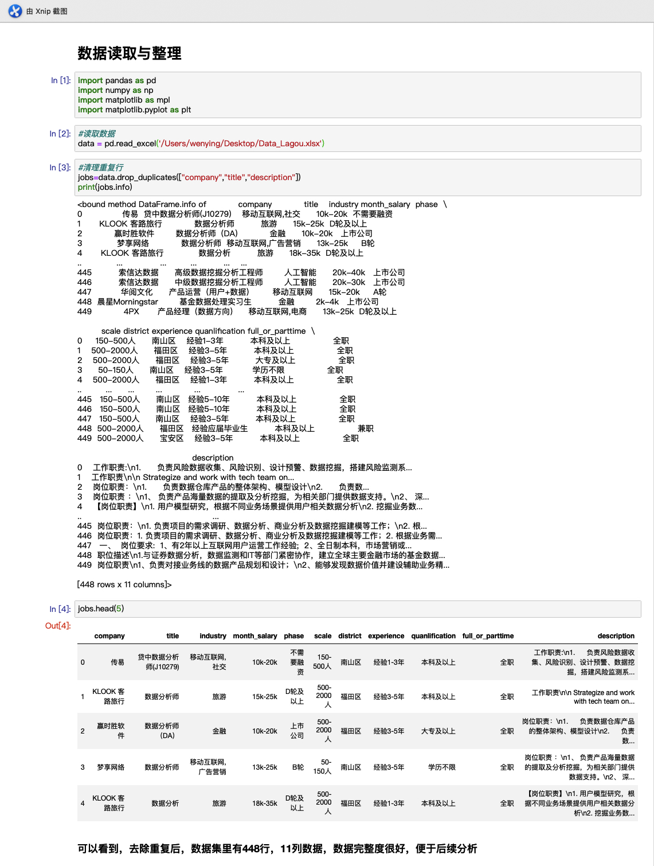

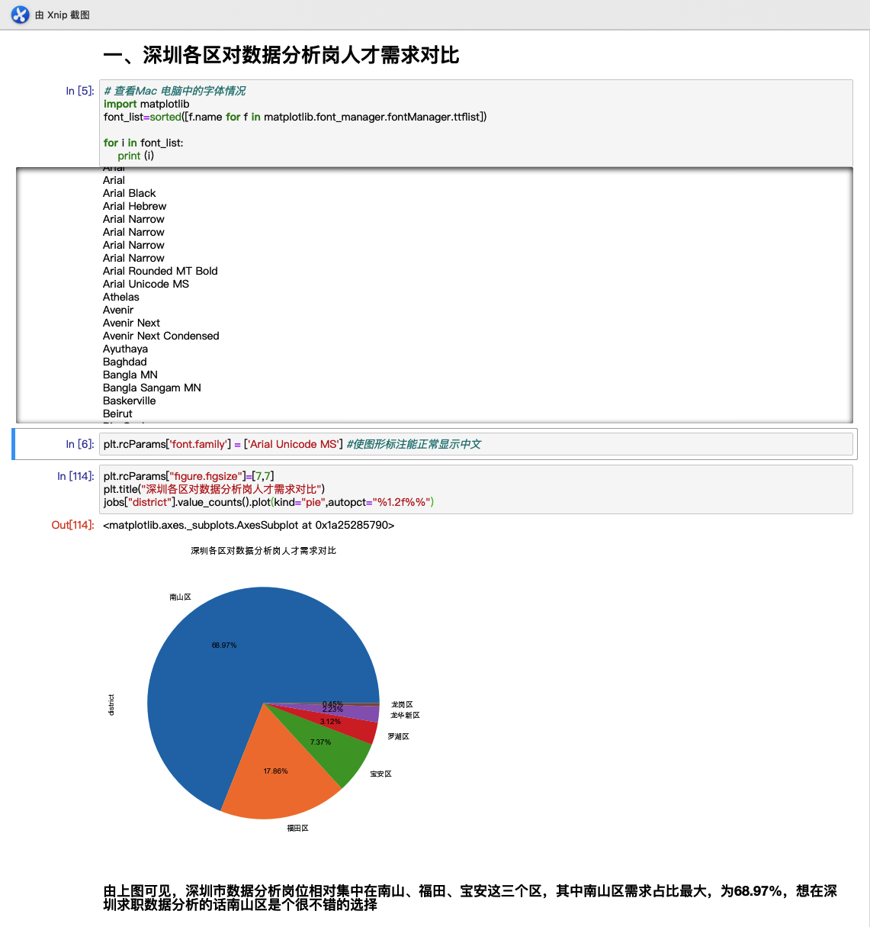

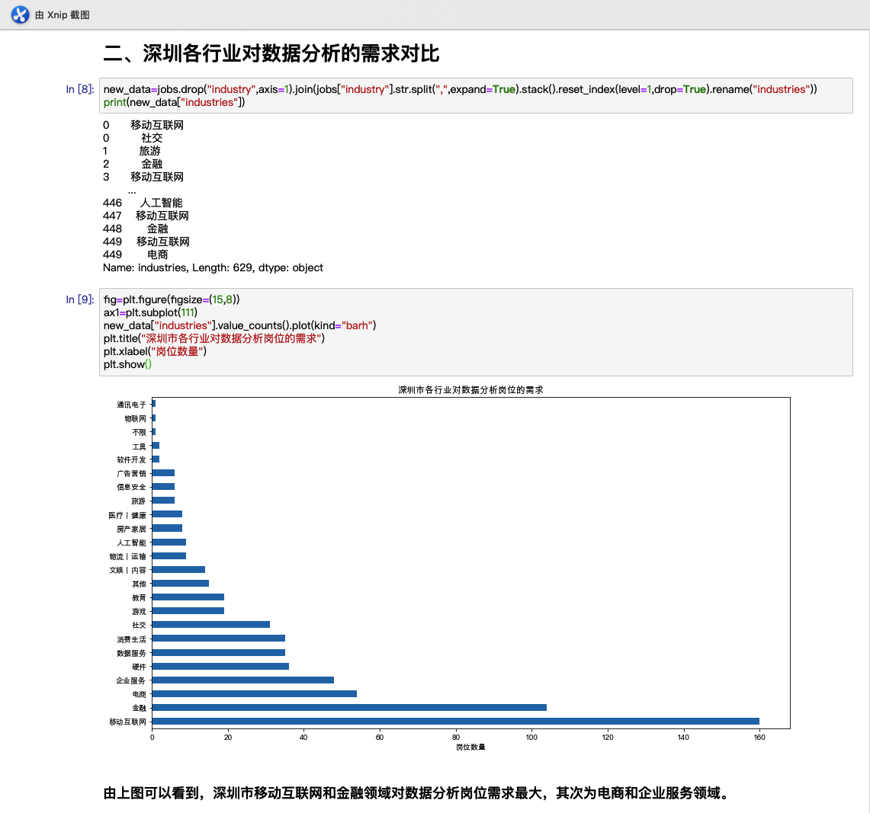

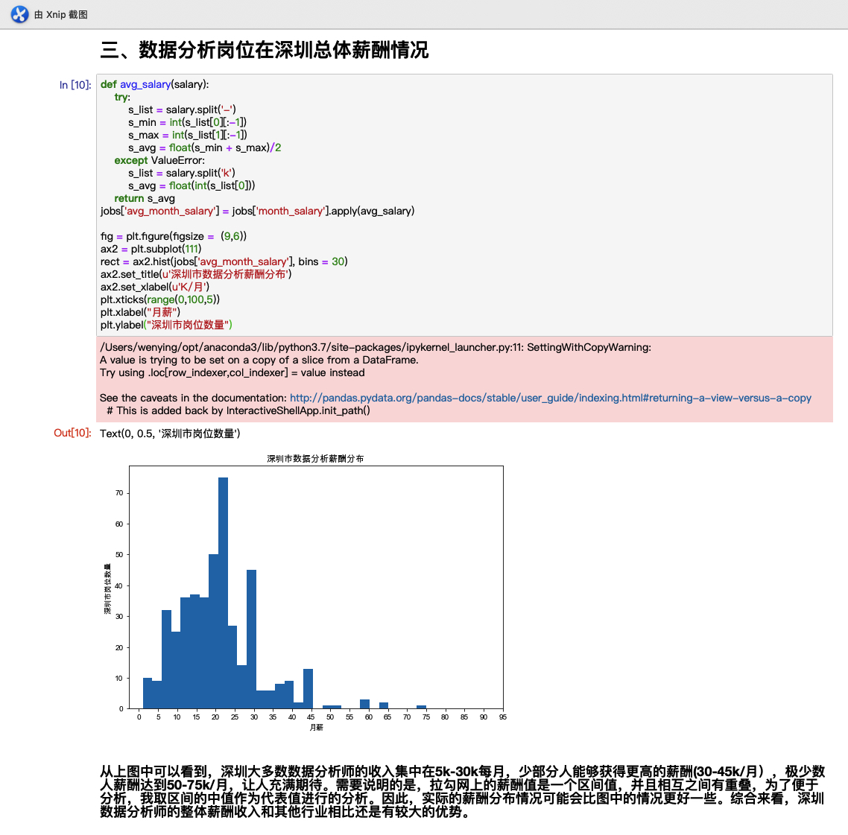

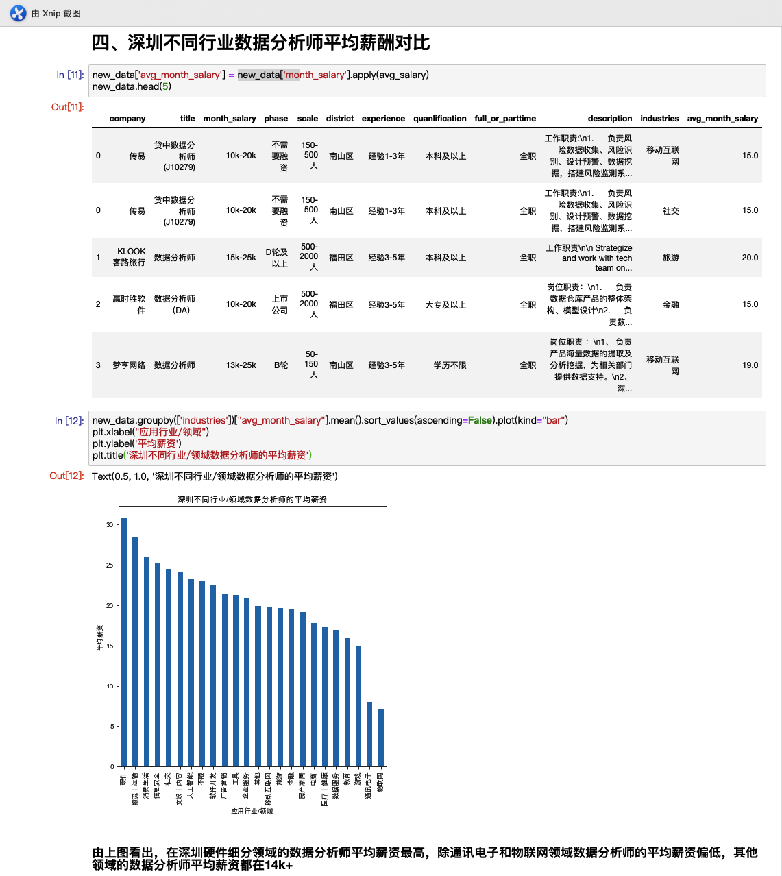

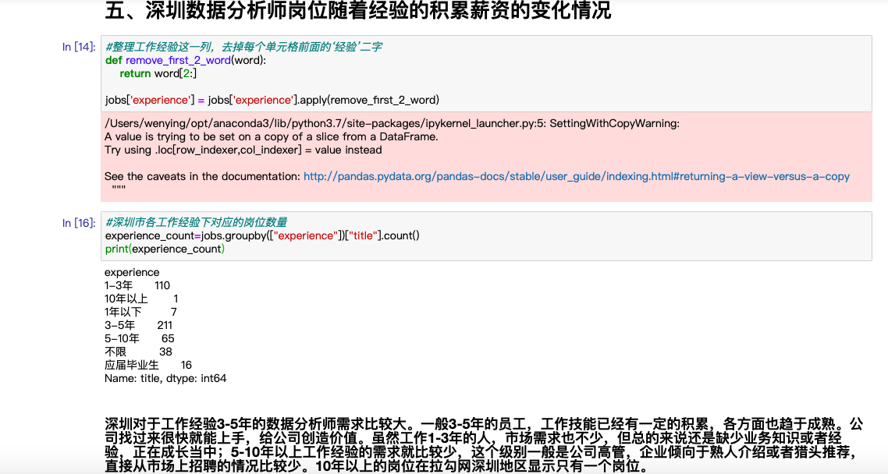

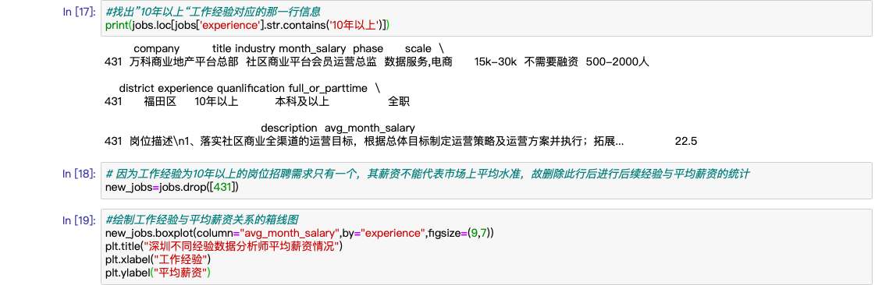

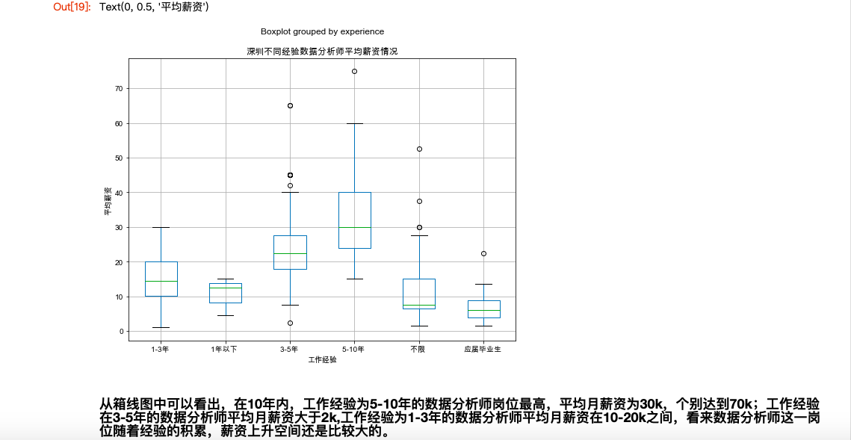

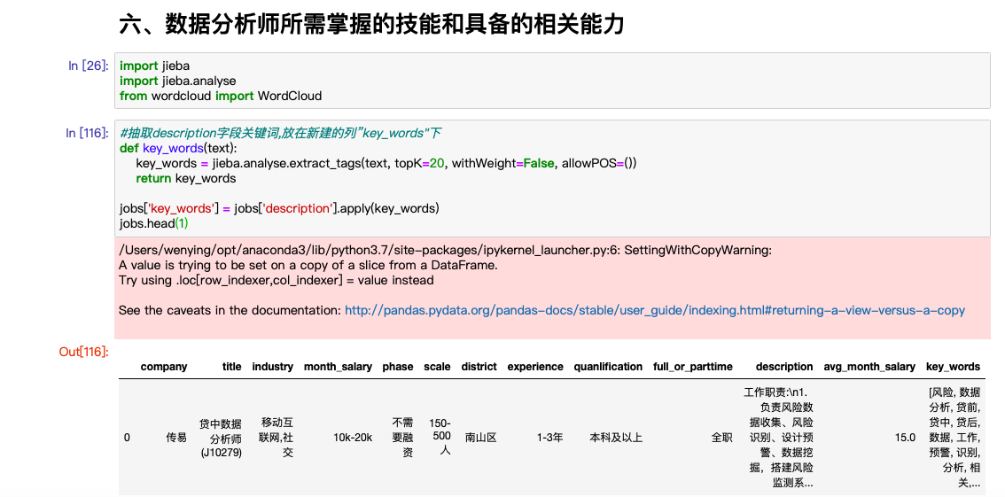
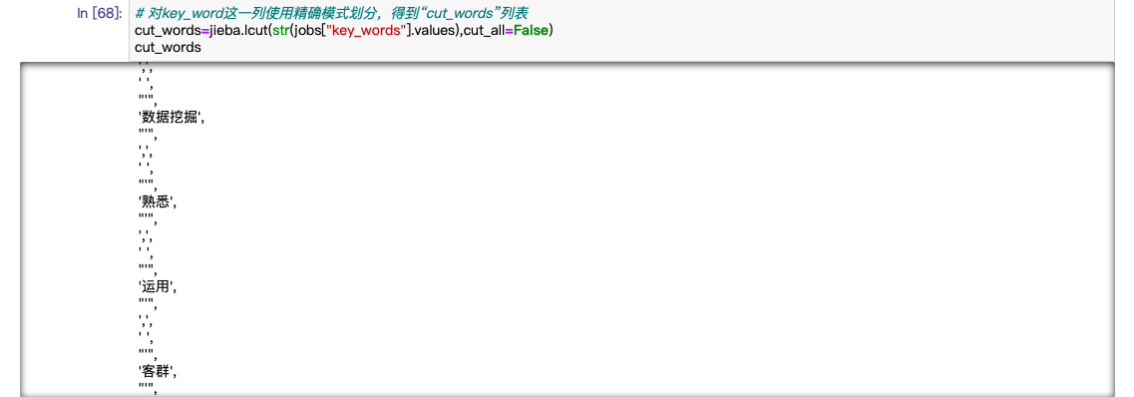
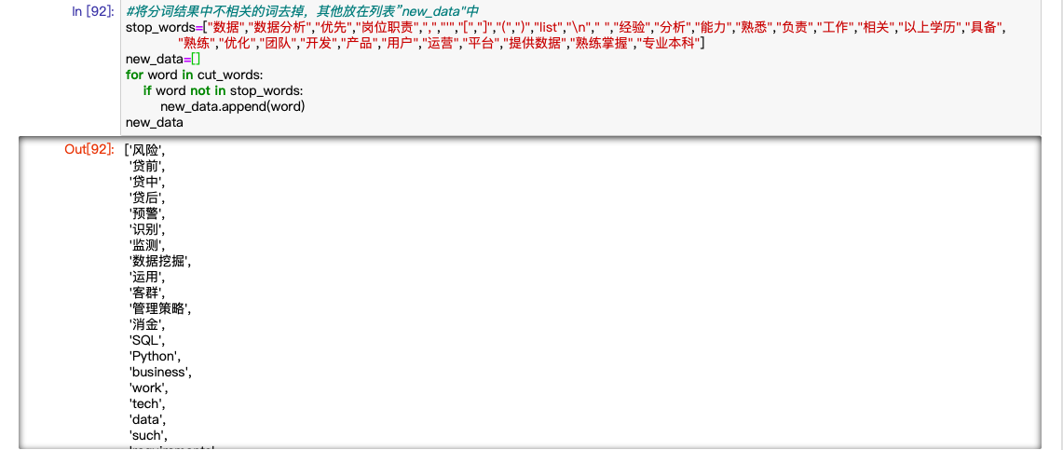
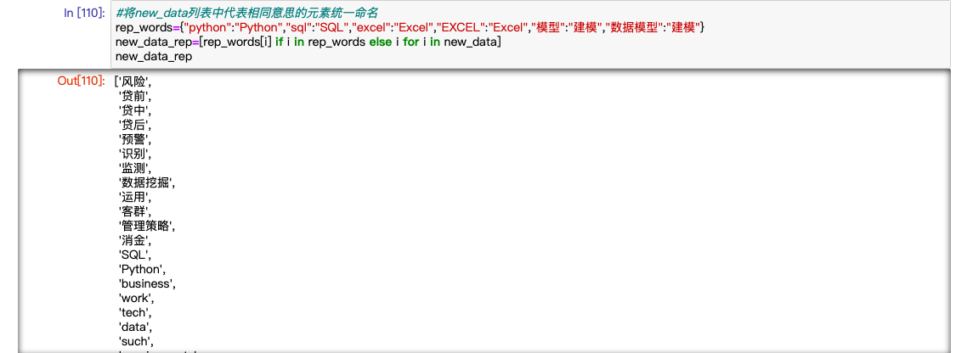
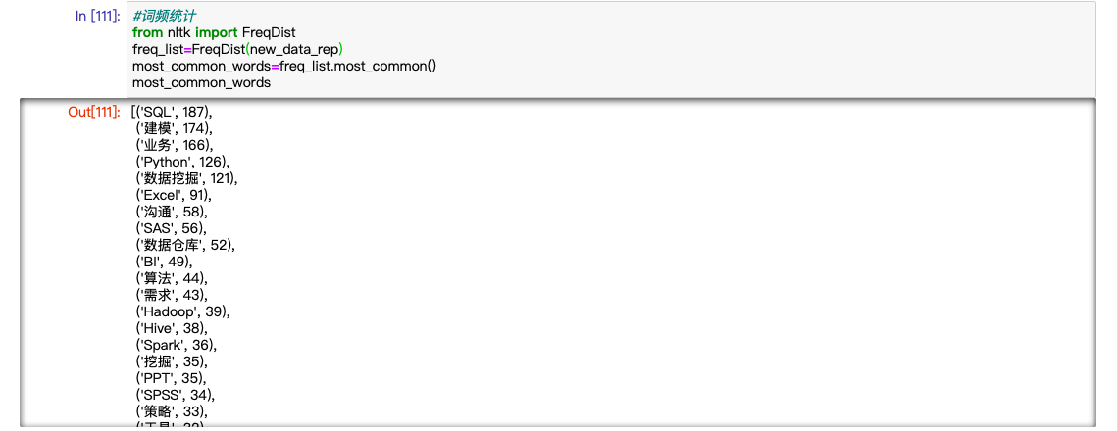
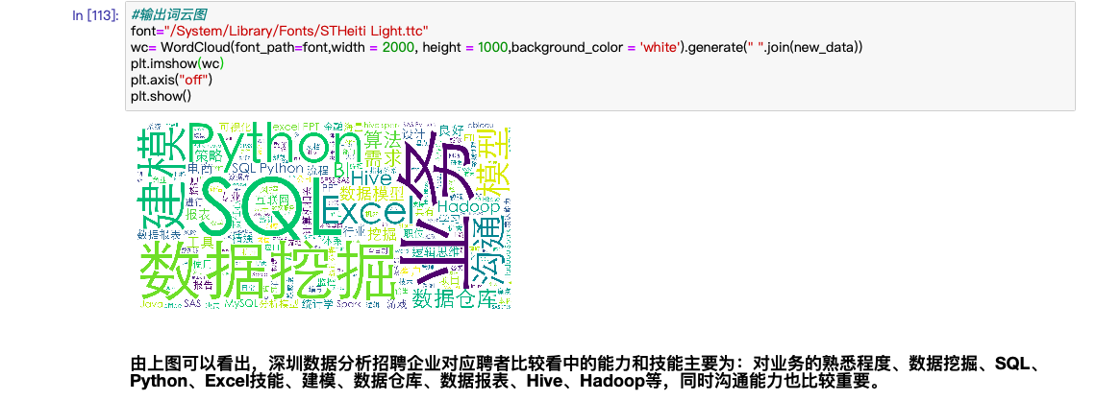

分析结论：
一、需求情况：
1．就区域需求来说，在深圳，数据分析岗位大量的招聘需求集中在南山和福田这两个区，其中南山区相应工作机会占比最大，为68.97%，是数据分析求职 不错的选择；
2.就行业需求来说，深圳市移动互联网和金融领域对数据分析岗的需求量最大，其次为电商和企业服务领域；
3.就工作经验的需求来说，经验在3-5年的数据分析师在深圳比较吃香，其次为1-3年，可以看出这个职业是一个比较年轻化的职业。

二、薪资待遇情况：
1.就总体薪资水平来说，深圳大多数数据分析师的收入集中在5k-30k每月，少部分人能够获得30-45k的月薪酬，极少数人能达到50-75k/月；
2.就行业/细分领域对薪资影响来说，除通讯电子和物联网领域的数据分析师的平均薪资偏低，其他领域的数据分析师在深圳的平均薪资都在14k+;
3.就工作经验对数据分析师薪资影响来说，工作经验为1-3年的数据分析师深圳平均月薪在10-20k之间，3-5年的数据分析师在深圳的平均月薪大于20k，5-10年的平均月薪在30k左右，可见这一职业随着经验积累，薪资上升空间还是比较大的。

三、所需技能和核心能力：在深圳，数据分析师需求频率排在前列的技能包括SQL、Python、Excel、数据挖掘和数据建模、Hive、Hadoop，另外，对业务的理解和熟悉程度、沟通能力也是招聘企业比较看中的。

思考与小结：
这是自己第一次尝试用Python做数据分析项目，由于Python的熟练程度还不够高以及实战经验的限制，很多问题的解决都是通过网上搜索借鉴别人的经验，在磕磕绊绊中完成。分析过程难以做到很深入，希望随着自己实战经验的增加，后续能对此进行完善和优化 。

